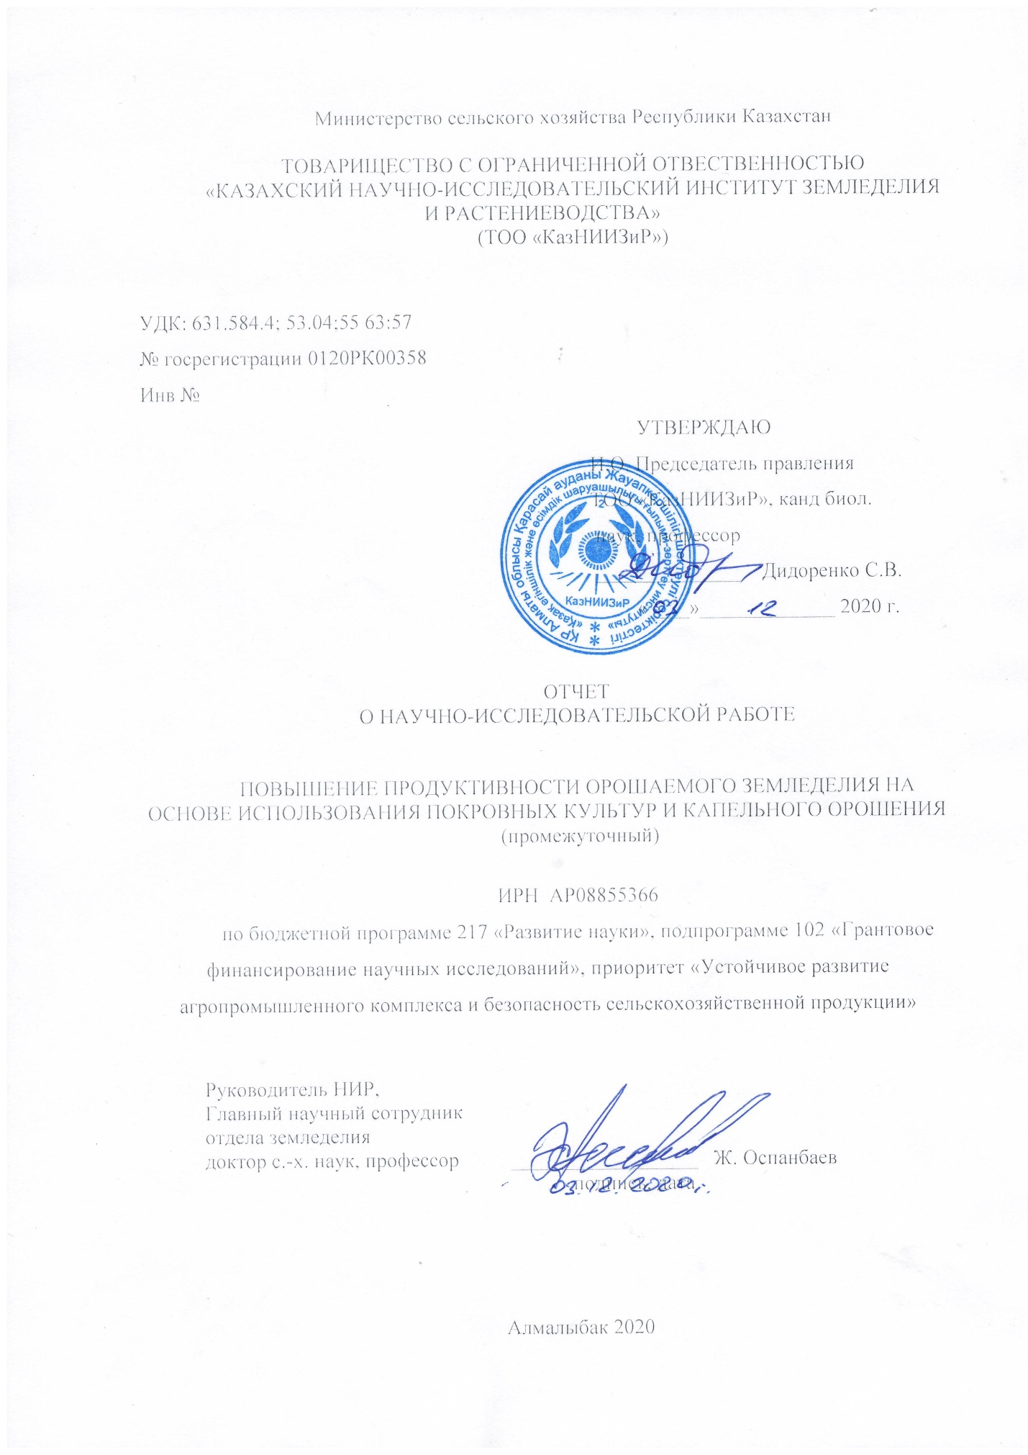

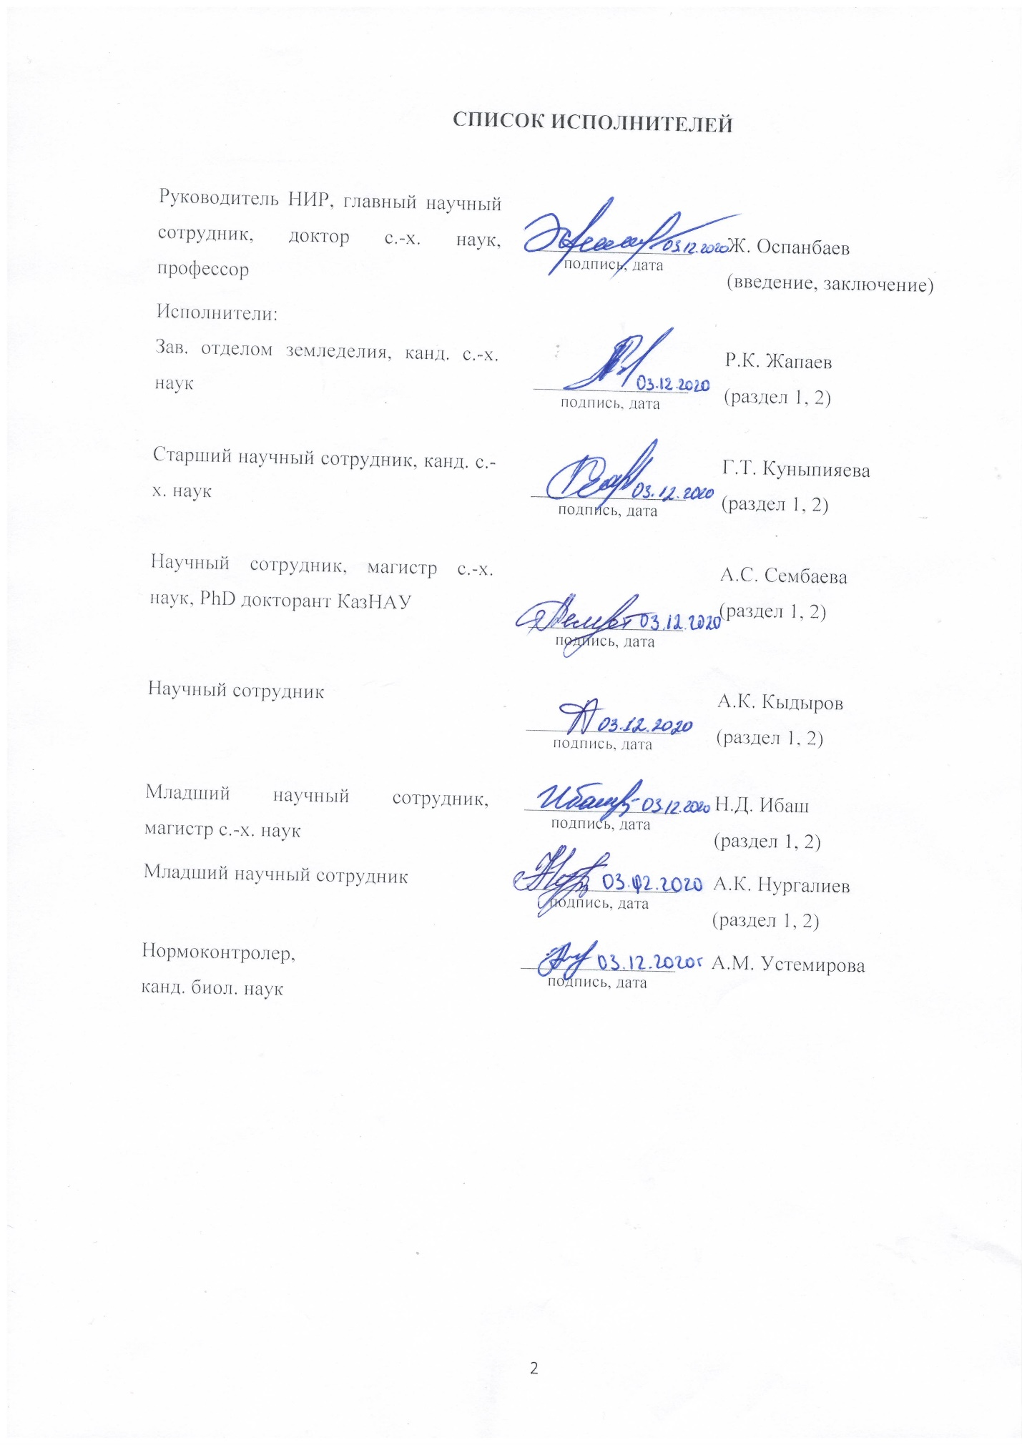

**ТҰЖЫРЫМ**

Есеп 33 бет, 1 кітап, 2 сурет, 3 кесте, 75 дереккөз, 2 қосымша

СУАРМАЛЫ ЕГІНШІЛІК, ЖАБЫНДЫҚ ДАҚЫЛДАР, АРАМШӨПТЕР, ТОПЫРАҚ ҚҰНАРЛЫЛЫҒЫ, ЭКОЛОГИЯ, ПАРНИКТІК ГАЗДАР

Зерттеу нысандары - күздік бидай, арпа, майбұршақ, қант қызылшасы, жүгері.

Жұмыстың мақсаты: Жылына екі өнім алуды, суармалы суды үнемдеуді, егістіктің пестицидтік жүктемесін азайтуды, топырақ құнарлылығын сақтауды және қоршаған ортаны қорғауды қамтамасыз ететін Қазақстанның оңтүстік-шығысындағы негізгі суармалы дақылдар – тамшылатып суару және жабындық дақылдарды тікелей себу негізінде күздік бидай, қант қызылшасы, майбұршақ және жүгері өсіру технологиясын әзірлеу.

Зерттеу жүргізу әдістері: танаптық, зертханалық.

Зерттеу нәтижелері: Зерттеу объектілері отандық және шетелдік сұрыптағы күздік бидайдың келесі сорттары болды: отандық сұрыптардың селекциясы - 24, Мереке-70, Майра, Егемен-20, Карой, Қызыл бидай, Вавилов 12, SWW1/904 және қытайлық бидай сорттары – К-41, К-53, К-606. Тікелей себу 2020 жылғы 21-22 қазанда Vence-Tudo (Бразилия) себу нормасы 220 кг/га болатын, бір мезгілде аммофос 100 кг/га есебімен енгізіле отырып, тікелей себу сепкішімен жүргізілді.

Есеп беру жылы күздік бидай мен күздік арпаның зерттеуге алынған  сорттарын егу үшін өте қолайлы жағдайлар болған жоқ, қазан айында жауын-шашын мөлшері 8,9 мм болды, бұл осы кезеңдегі орташа көпжылдық көрсеткіштен үш есе аз екендігін көрсетті. 0-40 см топырақ қабатындағы топырақтың ылғалдылығы 14% - дан аспады, бұл, сайып келгенде, салыстырмалы түрде тұқымның далалық өнгіштігінің төмен болуына әсер етті.

**РЕФЕРАТ**

Отчет 33 с., 1 книга, 2 рис. 3 табл., 75 источн., 2 прил.

ОРОШАЕМОЕ ЗЕМЛЕДЕЛИЕ, ПОКРОВНЫЕ КУЛЬТУРЫ, СОРНЯКИ, ПЛОДОРОДИЕ ПОЧВЫ, ЭКОЛОГИЯ, ПАРНИКОВЫЕ ГАЗЫ

Объектами исследований являются – озимая пшеница, ячмень, сахарная свекла, кукуруза.

Цель работы: Разработка технологийвозделывания основных орошаемых культур юго-востока Казахстана – озимой пшеницы, сахарной свеклы, сои и кукурузы на основе капельного орошения и прямого посева покровных культур, обеспечивающие получение двух урожаев в год, экономию поливной воды, снижение пестицидной нагрузки посевов, сохранение плодородия почвы и охрану окружающей среды.

Методы проведения исследований: Полевой, лабораторный.

Результаты исследований: Для изучения в качестве товарной и покровной культуры объектами исследований служили следующие сорта озимой пшеницы отечественной и зарубежной селекции:отечественной селекции сорта - Стекловидная 24, Мереке-70, Майра, Егемен-20, Карой, Кызыл бидай, Вавилов 12, SWW1/904 и Китайские сортообразцы пшеницы – К-41, К-53, К-606. Прямой посев произведен 21-22 октября 2020 года сеялкой прямого посева Vence-Tudo (Бразилия) нормой высева 220 кг/га с одновременным внесением аммофоса из расчета 100 кг/га.

В отчетный период складывались не очень благоприятные условия для посева изучаемых сортов озимой пшеницы и озимого ячменя, количество осадков в октябре месяце составило всего 8,9 мм, что в более чем трех раз меньше среднемноголетнего показателя в этот период. Влажность почвы в слое почвы 0-40 см не превышало 14 %, что в конечном счете привело к недружному появлению всходов с относительно низкой полевой всхожестью.

**СОДЕРЖАНИЕ**

|  |  |
| --- | --- |
| ВВЕДЕНИЕ………………………………………………………………………… | 7 |
| ОСНОВНАЯ ЧАСТЬ ОТЧЕТА О НИР.....……………………………………….. | 12 |
| 1 Условия и методика проведения исследований ……………………………….. | 12 |
| 1.1 Условия проведения исследований ………………………………………… | 12 |
| 1.2 Методы проведения исследований……………………………………......... | 14 |
| 2 Результаты исследований……………………………………………………….. | 17 |
| 2.1 Изучение и подбор покровной культуры для основных орошаемых культур………….…………………………………………………………………… | 17 |
| 2.2 Полевая всхожесть и густота стояния растений ........................................... | 17 |
| 2.3 Влажность почвы …………………………………………………………….. | 18 |
| 2.4 Выявить особенности агротехники возделывания покровных культур для сахарной свеклы, сои и кукурузы при капельном орошении…………………… | 19 |
| ҚОРЫТЫНДЫ……………………………………………………………………...  ЗАКЛЮЧЕНИЕ……………………………………………………………………. | 20  21 |
| СПИСОК ИСПОЛЬЗОВАННЫХ ИСТОЧНИКОВ……………………………… | 22 |
| ПРИЛОЖЕНИЕ А – Обеспеченность задания кадрами…………………............ | 29 |
| ПРИЛОЖЕНИЕ Б – Копия календарного плана ………………………………... | 30 |

**ПЕРЕЧЕНЬ СОКРАЩЕНИЙ И ОБОЗНАЧЕНИЙ**

ФАО - Продовольственная и сельскохозяйственная организация Объединенных Наций

КазНИИЗиР – Казахский научно-исследовательский институт земледелия и рстениеводства

га – гектар

м2 – метр квадратный

шт – штук

ц/га – центнер на гектар

м3/га – тысяч кубический метр на гектар

т/га – тонн на гектар

рН – водородный показатель

КПД – коэффициент полезного действия

мг/экв – миллиграмм на эквивалент

N – азот

Р – фосфор

К – калий

мг/кг – миллиграмм на килограмм

г/см3 – грамм на сантиметр кубический

**ВВЕДЕНИЕ**

Актуальность. Казахстан относится к числу стран, где орошаемое земледелие в сельскохозяйственном производстве играет ведущую роль. В республике на начало 90-х годов прошлого века площадь орошаемых земель составляла около 2,3 млн. га. В начале нынешнего столетия общая площадь используемых орошаемых земель значительно варьировалась по годам: от 1,48 млн. га в 2010 году до 1,2 млн. га в 2013 году. В 2016 году площадь регулярно орошаемых земель по РК составила 1,4 млн. га. В последние годы активно внедряются водосберегающие способы полива дождевание и капельное орошение. Так, если в 2010 году площади под дождеванием и капельным орошением составляли 44,2 тыс. га и 10,76 тыс. га, то в 2016 году они увеличились соответственно до 97,4 тыс. га и до 72,9 тыс. га [1].

Ежегодный дефицит воды на орошение в Казахстане составляет 2-3 км3. Проблема водозависимости несет угрозу национальной безопасности Казахстана из-за возникновения межгосударственных и региональных конфликтов (трансграничные реки) [2-5]. В условиях острого дефицита воды, исчерпаемости природных ресурсов впоставлена задача комплексного перехода сельского хозяйства на водосберегающие технологий, подчеркивается необходимость внедрения новых технологий, создание национальных конкурентоспособных брендов с акцентом на экологичность [6-8].

Результаты ежегодного мониторинга орошаемых земель, проводимого гидрогеолого-мелиоративными экспедициями, показывают, что в настоящее время более 50% орошаемых земель имеют различную степень засоления и более 30% являются солонцеватыми. В то же время огромные объемы дренажно-сбросных и сточных вод, формирующихся на орошаемых землях (до 30-50% водоподачи) и в населенных пунктах (до 10-30%), загрязняют водные источники и ухудшают эколого-мелиоративную обстановку поливных земель и прилегающих территорий. Выведены из сельскохозяйственного оборота более 100 тысячи гектаров орошаемых земель [9-11].

По мнению экспертов ООН, на сельское хозяйство приходится 60% антропогенных выбросов оксидов азота, имеющего потенциал для глобального потепления в 300 раз выше, чем СО2. Производство пищевых продуктов составляет примерно 30% мировых выбросов парниковых газов. В настоящее время 21% этих выбросов происходит в результате уничтожения лесов и изменений в землепользовании, которые являются результатом сельского хозяйства [12].

Цель проекта.Разработка технологий возделывания основных орошаемых культур юго-востока Казахстана – озимой пшеницы, сахарной свеклы, сои и кукурузы на основе капельного орошения и прямого посева покровных культур, обеспечивающие получение двух урожаев в год, экономию поливной воды, снижение пестицидной нагрузки посевов, сохранение плодородия почвы и охрану окружающей среды.

Задачи проекта:

- изучение и подбор покровной культуры для основных орошаемых культур;

- выявить особенности агротехники возделывания покровных культур для сахарной свеклы, сои и кукурузы при капельном орошении;

- разработать технологию возделывания товарных культур под покровными посевами при прямом посеве и капельном орошении;

- изучить эффективность покровных культур в сохранении плодородия почвы и охране окружающей среды;

- выявить эффективность покровных культур для фитосанитарной безопасности посевов товарных культур;

- определить экономическую, экологическую и социальную эффективность возделывания покровных культур на орошаемых землях юга и юго-востока Казахстана;

- распространение знаний и подготовка научных кадров.

Задачи проекта на 2020 год:

- закладка полевых опытов по изучению озимых товарных и покровных культур;

- изучение полевой всхожести семян сортов озимой пшеницы и озимого ячменя;

- определение исходного состояния агрофизических и агрохимических свойств почв опытного участка;

- анализ погодных условий 2020 года.

Состояние изученности вопроса.Для поддержания плодородия почвы и сокращения выброса парниковых газов Продовольственная и сельскохозяйственная организация Объединенных Наций (ФАО) поощряет фермеров сокращать обработку почвы, улучшать почвенный покров и диверсифицировать севооборот [13-15]. Среди всех методов, разработанных для уменьшения обработки почвы, большой интерес представляют ротационные системы обработки почвы на основе органических покровных культур. Эти системы сокращают обработку почвы за счет создания товарных культур в высокоурожайные покровные культуры, заканчивающиеся валиком-щипцом [16-19]. Мульча покровных культур остается на поверхности почвы до сбора товарной культуры, предотвращая появление сорняков и тем самым устраняя необходимость в механической борьбе с сорняками, поддерживая качество почвы при одновременном снижении трудоемкости и расхода топлива. Помимо создания физического барьера, снижающего всходы сорняков, дополнительный механизм подавления сорняков включает конкуренцию покровной культуры с сорняками за воду, питательные вещества и свет [20, 21]. Кроме того, борьба с сорняками также может быть усилена с помощью аллелопатических соединений, высвобождаемых покровной культурой, которые могут ингибировать прорастание сорняков [22-26].

Включение покровных культур в севообороты стало практической стратегией производителей. Европейский Союз также поощряет использование покровных культур в сельском хозяйстве посредством своей стратегии "озеленения" [[27](https://www.mdpi.com/2073-4395/9/6/294/htm#B1-agronomy-09-00294)]. Растущий интерес производителей и исследователей к покровным культурам, возможно, был вызван многочисленными позитивными аспектами, которые приписываются охвату сельскохозяйственных культур. Покровные культуры обычно выращивают между двумя основными культурами для уменьшения эрозии и улучшения характеристик почвы, таких как содержание азота, доступность фосфора и структура почвы [[2](https://www.mdpi.com/2073-4395/9/6/294/htm#B2-agronomy-09-00294)8]. Кроме того, они служат источником пыльцы и нектара для опылителей и местом зимовки для благотворных растений [[29](https://www.mdpi.com/2073-4395/9/6/294/htm#B3-agronomy-09-00294), [30](https://www.mdpi.com/2073-4395/9/6/294/htm#B4-agronomy-09-00294)]. Они также предоставляют услуги по снижению вредителей, патогенов и сорняков [31, 32]. Покровные культуры создают различные временные и пространственные возможности, а также физические и биохимические механизмы для борьбы с сорняками.

После посева покровные культуры обеспечивают прямую борьбу с сорняками при их создании путем высвобождения аллелохимических соединений в окружающую среду [[33](https://www.mdpi.com/2073-4395/9/6/294/htm#B7-agronomy-09-00294)] и конкурируют с сорняками за свет, воду, питательные вещества и пространство [[34](https://www.mdpi.com/2073-4395/9/6/294/htm#B8-agronomy-09-00294)]. Это может сильно препятствовать развитию сорняков [[35](https://www.mdpi.com/2073-4395/9/6/294/htm#B9-agronomy-09-00294)] или даже предотвратить их появление. Некоторые виды покровных культур способны пережить суровые условия зимы и продолжают оказывать эту услугу ранней весной. Покровные культуры обычно прекращают механическими или химическими методами перед посевом следующей основной культуры. В любом случае остатки покровных культур либо заделываются в почву, либо оставляются на поверхности почвы [36]. При обеих стратегиях растительные остатки продолжают высвобождать оставшиеся аллелохимические вещества, которые содержатся в растительном материале [37,38]. Если остатки покровных культур остаются на поверхности почвы, то они дополнительно выступают в качестве физического слоя , через который должны проникать мелкие всходы сорняков [[39](https://www.mdpi.com/2073-4395/9/6/294/htm#B13-agronomy-09-00294),[40](https://www.mdpi.com/2073-4395/9/6/294/htm#B14-agronomy-09-00294)]. Это замедляет развитие популяций сорняков весной, когда основная культура уже посеяна [[41](https://www.mdpi.com/2073-4395/9/6/294/htm#B15-agronomy-09-00294)]. Таким образом, покровные культуры способны воздействовать на популяции сорняков с момента посева до формирования оптимальной густоты стояния последующей основной культуры [[42](https://www.mdpi.com/2073-4395/9/6/294/htm#B16-agronomy-09-00294)]. Естественно, что сорная супрессивная способность покровных культур зависит от уровня и активности аллелохимических продуктов [[43](https://www.mdpi.com/2073-4395/9/6/294/htm#B17-agronomy-09-00294)], скорости развития растений и накопление биомассы [[44](https://www.mdpi.com/2073-4395/9/6/294/htm#B18-agronomy-09-00294)].

Озимые покровные культуры, используемые в качестве биологической меры борьбы с сорняками, могут продемонстрировать ряд преимуществ, включая эффективность рециркуляции питательных веществ [45] и снижение эрозии почвы [46]. Успех покровных культур, как интегрированной практики борьбы с сорняками, связан с быстрым появлением и высоким почвенным покровом, который зависит от выбранных видов, свойств почвы и погодных условий на месте расположения поля. Использование различных видов покровных культур в смеси повышает устойчивость к неудачам управления, плохим погодным условиям и сочетает в себе видоспецифические преимущества [47]. Хищничество семян, которое также может выступать в качестве биологической меры борьбы с сорняками [48], усиливается в системах покровного земледелия [49] и no-till [50] и уменьшает количество семян сорняков на поверхности почвы.

Специфическая интеграция покровных культур в практику no-tillage является инновационной альтернативой, недавно разработанной для смягчения загрязнения окружающей среды, такой как выщелачивание нитратов, сокращение затрат (удобрения, гербициды) и подавление сорняков через конкуренцию покровных культур запитательные и водные ресурсы [51-55].

В последние годы нами проведены исследования по изучению эффективности капельного орошения полевых культур на орошаемых землях юга и юго-востока Казахстана озимая пшеница, рис, сахарная свекла, кукуруза и соя. Результаты исследований показали достаточно высокую эффективность капельного орошения при возделывании наиболее водозатратных полевых культур, как рис и сахарная свекла [56-64].

Гидротермические условия южных и юго-восточных регионов Казахстана вполне пригодны для выращивания двух урожаев культур в год. Выращивание двух урожаев в год на одной и той же площади при правильном подборе покровной культуры не приводит к снижению плодородия почвы, позволяет интенсивно использовать орошаемую пашню для производства максимума продукции с единицы площади [65-68]. Однако на практике выращивание второй культуры не находит должного применения у фермеров, хотя после уборки озимых культур остается достаточно много временя (90-120 дней) для получения урожая пожнивных культур. Прямой посев исключает проведение основных и предпосевных обработок почвы для пожнивных культур, а капельное орошение позволяет получить своевременные дружные всходы, Период «уборка товарной культуры – посев пожнивной культуры» сокращается не менее чем на 20-30 дней, что позволит получить гарантированный второй урожай пожнивной культуры.

Однако до сих пор целенаправленных исследований по эффективному использованию покровных культур в Казахстане не проводились. Особую актуальность приобретают такие исследования в деле повышения продуктивности, орошаемой паши, сохранения плодородия почвы и снижении выброса парниковых газов, в управлении фитосанитарным состоянием посевов, в рациональном использовании поливной воды. Проектом предусматривается разработка технологий возделывания основных орошаемых культур юга и юго-востока Казахстана – озимая пшеница, сахарная свекла, соя и кукуруза при капельном орошении с использованием покровных культур и прямого посева. Разрабатываемая технология обеспечить гарантированное выращивание двух урожаев культур в год, сокращение расхода поливной воды и пестицидной нагрузки на единицу площади, сохранение плодородия почвы и охрану окружающей среды, в конечном счете, кратному увеличению выхода продукции с единицы орошаемой пашни. Полученные результаты могут лежать на основе разработки принципиально новой системы орошаемого земледелия для юга и юго-востока Казахстана, обеспечивающей сохранение и воспроизводство плодородия почвы, секвестрации парниковых газов, расхода поливной воды, достижения потенциальной продуктивности орошаемой пашни.

**ОСНОВНАЯ ЧАСТЬ ОТЧЕТА О НИР**

**1 Условия и методика проведения исследований**

**1.1 Условия проведения исследований**

Полевые исследования проведены на опытно-демонстрационном участке Агропарк Каскелен расположенной в предгорной орошаемой зоне Заилийского Алатау на светло каштановых почвах. В общих чертах климат резко-континентальный. По многолетним данным метеостанции КазНИИЗиР среднегодовая температура воздуха составляет +7,6ºС. Самый жаркий месяц года июль со среднемесячной температурой воздуха -10,8ºС. Температура ниже 5ºС устанавливается во второй-третьей декаде октября. Устойчивый снежный покров образуется в конце ноября-начале декабря и лежит 85-100 дней. Сумма положительных темепартур за период активной вегетации растений (апрель-сентябрь) достигает +3429ºС. За этот же преиод высота атмосферных осадков в регионе колеблется в больших пределах от 110,2 до 435,3мм. По среднемноголетним данным, основное количество осадков выпадает в весенний период.

Метеорологические условия 2020 года существенно отличались от среднемноголетних значений и характеризовались большим разнообразием (таблица 1).

Весна 2020 года по метеоданным оказался более влажным (на 106 мм) и теплым по сравнению многолетними показателями особенно в марте месяце, которая характеризовалась превышением многолетних показателей на 5,7 градуса. Осадки выпавшие в первой и во второй декаде апреля способствовали достаочному накоплению влаги в почве для получения дружных всходов на посевах сои и кукурузы, а также для яровых зерновых культур.

Все летние месяцы по температурному фону кроме июня месяца были жарче среднемноголетних показателей на 0,3-2 градусов и по количеству осадков наблюдалось ниже нормы на 11,3 мм. За весенне-летние период выпало достаточное количество осадков (354,7 мм) и превысило норму на 140 мм, что вызвало появлению вредителей и болезней на посевах озимых и яровых зерновых колосовых культур.

Таблица 1 – Метеоусловия за вегетационный период растений 2020 года, метеостанция Алмалыбак, ТОО «КазНИИЗиР»

|  |  |  |  |  |  |  |
| --- | --- | --- | --- | --- | --- | --- |
| Месяц | Декада | Атмосферные осадки, мм | | Температура воздуха, t0С | | Относительная  влажность, %  2020 г |
| 2020 г | Средне-многолетнее | 2020 г | Средне-многолетнее |
| Март | I | 26,0 | 15,8 | 2,5 | -3,1 |  |
| II | 8,4 | 13,0 | 10,4 | 0,8 |
| III | 18,3 | 20,0 | 6,4 | 4,2 |
| За месяц | 52,7 | 48,8 | 6,4 | 0,7 |
| Апрель | I | 55,8 | 16,4 | 10,0 | 7,9 | 60,0 |
| II | 74,6 | 21,6 | 12,5 | 10,9 |
| III | 16,3 | 18,4 | 20,0 | 12,2 |
| За месяц | 146,7 | 56,5 | 14,2 | 10,4 |
| Май | I | 22,4 | 18,7 | 16,5 | 15,8 | 64,0 |
| II | 51,1 | 22,7 | 17,5 | 16,0 |
| III | - | 20,2 | 22,1 | 17,4 |
| За месяц | 73,5 | 61,6 | 18,7 | 16,4 |
| Июнь | I | 42 | 24,4 | 22,1 | 20,3 | 59,0 |
| II | 0,3 | 16,1 | 22,6 | 21,2 |
| III | 37,4 | 13,4 | 15,2 | 22,1 |
| За месяц | 42,6 | 53,9 | 16,5 | 21,2 |
| Июль | I | 15,6 | 10,8 | 22,4 | 23,5 | 46,0 |
| II | 1,0 | 8,8 | 26,1 | 23,7 |
| III | 21,8 | 7,0 | 24,6 | 25,0 |
| За месяц | 38,1 | 26,6 | 24,4 | 24,1 |
| Август | I | 8,7 | 9,4 | 26,0 | 23,3 | 46,0 |
| II | 16,1 | 6,4 | 24,0 | 22,2 |
| III | 18,9 | 5,4 | 22,2 | 20,7 |
| За месяц | 43,7 | 21,2 | 24,1 | 22,1 |
| Сентябрь | I | 7,8 | 4,4 | 20,3 | 18,8 | 58,0 |
| II | 13,4 | 6,1 | 17,4 | 16,5 |
| III | 0 | 5,4 | 12,6 | 12,8 |
| За месяц | 21,2 | 15,9 | 16,8 | 16,0 |
| Октябрь | I | 4,0 | 8,1 | 9,8 | 11,5 | 58,0 |
| II | 0 | 11,3 | 11,5 | 7,8 |
| III | 4,9 | 9,7 | 8,0 | 5,0 |
| За месяц | 8,9 | 29,1 | 9,8 | 8,3 |

Озимые зерновые культуры могут нормально расти, развиваться и давать высокую продуктивность только при оптимальных значениях агрометеорологических условий. Поэтому, К.А. Тимирязев отмечая, что климатическая условия представляют интерес только тогда, когда наряду с ними известны требования, предъявляемые растениями к погоде. Для этого необходимо определить количественные характеристики потребностей растений в тепле, влаге, энергии солнца, чтобы установить степень благоприятности метеорологических условий конкретного года.

В естественно - экологических условиях региона влияние факторов внешней среды на растения культур очень разное. В этой связи для условий юго-востока Казахстана, где часть наблюдаются отклонения метеорологических показателей от типичных для этих мест параметров, происходит резкое снижение урожайности. Поэтому, количественные определение влаго-теплоэнергоресурсов, обеспечивающих высокий уровень фотосинтетической деятельности агробиоценозов озимой пшеницы и формирование высших урожаев зерна имеет большой теоритический и практический интерес.

Почвенный покров опытного участка предгорные светло-каштановые сформированные на лесовидных суглинках имеет ясно выраженный плодородный профиль. Характерной чертой светло-каштановых почв является их высокая карбонатность, вскипание их отмечается от HCl с поверхности. По механическому составу почв относится к крупно-пылеватым средним суглинкам, содержание физической глины 39-42%, крупной пыли 45-51%, ила 12-17%. Обеспеченность почвы легкогидролизуемым азотом – средняя, подвижным фосфором – низкая, обменным калием – средняя. В верхнем горизонте содержит гумуса до 2,02%, 0,12-0,14% валового азота.

**1.2 Методы проведения исследований**

Решение поставленных задач проекта будет осуществляться путем постановки и проведения полевых опытов в двух почвенных разностях на светло-каштановых и сероземных почвах по общепринятой в агрономических исследованиях методике [69]. Полевые опыты будут заложены на экспериментальной базе Казахского научно-исследовательского института земледелия и растениеводства и на полях Крестьянского хозяйства «Өнім» Илийского района Алматинской области.

Объектами исследования в качестве товарных культур являются основные культуры орошаемой зоны юго-востока Казахстана – озимая пшеница, сахарная свекла, соя и кукуруза.

В качестве покровных культур – озимая пшеница, озимый ячмень и озимый рапс

В качестве пожнивных культур – яровой рапс, соя, кукуруза, лен масличный, гречиха, сорго.

Полевые опыты закладываются в четыре блока:

1. Изучение эффективности покровных культур сахарной свеклы:

- сахарная свеклы под покровом озимой пшеницы;

- сахарная свекла пожнивного посева после озимой пшеницы;

- сахарная свекла под покровом озимого рапса;

- сахарная свекла пожнивного посева после озимого рапса;

2. Изучение эффективности покровных культур кукурузы:

- кукуруза под покровом озимого рапса;

- кукурузы пожнивного посева после озимого рапса;

- кукуруза пожнивного посева после озимой пшеницы;

3. Изучение эффективности покровных культур для сои:

- соя под покровом озимой пшеницы;

- соя пожнивного посева после озимой пшеницы;

- соя под покровом озимого рапса;

- соя пожнивного посева после озимого рапса.

4. Изучение эффективности пожнивных культур:

- лен масличный, яровой рапс, гречиха и сорго пожнивного посева после озимой пшеницы;

- лен масличный, гречиха, кукуруза и сорго пожнивного посева после озимого рапса.

В пределах блоков будут изучены сроки и способы посева покровных культур, способы капельного орошения, сроки, способы и дозы внесения удобрений, способы борьбы с сорняками.

Учеты и наблюдения в опытах будут проведены по общепринятым методикам, принятых в биологических и агрономических исследованиях [70]:

- фенологические наблюдения за развитием растений c отметкой начала и полного наступления основных фаз развития растений;

- учет полевой всхожести семян путем подсчета на 4-х фиксированных площадках по 0,25 м2 на всех делянках по полным всходам;

- учет густоты стояния растений путем подсчета количества растений 0,25-0,6 м2 в начале и конце вегетации изучаемых культур в трехкратной повторности;

- учет динамики накопления биомассы растений в основные фазы их развития путем отбора проб с каждого варианта в трехкратной повторности с измерением сырой и сухой массы;

- учет засоренности посевов, поражаемости болезнями и повреждаемости вредителями проводится по общепринятой методике [71];

Площадь листьев определяли по параметрам листа по А.А.Ничипоровичу и др. [72]. Среднесуточный прирост сухой массы определяли путем деления разности ее в конце и в начале учетного периода на количество дней.

Анализ структурных элементов урожая проводили методом пробного снопа в четырехкратной повторности по методике государственного сортоиспытания сельскохозяйственных культур [73].

Изучение агрофизических свойств почвы осуществляется по общепринятым методикам [74] c определением:

- механического состава почвы;

- объемной массы;

- содержание водопрочных агрегатов;

- влажность.

Агрохимические анализы почв и растений проводились общепринятыми методами, принятых в агрохимических исследованиях применительно к карбонатным почвам [75].

- общий и лабильный гумус по Тюрину-Кононовой;

- легкогидролизуемый азот;

- нитратный азот ионометрически;

- подвижный фосфор по Мачигину;

- обменный калий на пламенном фотометре.

4) методы сбора первичной (исходной) информации, ее источники и применение для решения задач проекта:

- учет урожая проводится поделяночно с пробных площадок 10 м2;

- статистическая обработка данных по методике Доспехова [69];

- расчет экономической эффективности производится по фактическим затратам на единицу производимой продукции с гектара площади в соответствии с фактическими денежными и энергетическими затратами на возделывание изучаемых культур.

**2 Результаты исследований**

**2.1 Изучение и подбор покровной культуры для основных орошаемых культур**

Для изучения в качестве товарной и покровной культуры объектами исследований служили следующие сорта озимой пшеницы отечественной и зарубежной селекции:отечественной селекции сорта - Стекловидная 24, Мереке-70, Майра, Егемен-20, Карой, Кызыл бидай, Вавилов 12, SWW1/904 и Китайские сортообразцы пшеницы – К-41, К-53, К-606.

Подготовка семян изучаемых сортов озимой пшеницы заключалась:

- послеуборочная очистка на малогабаритной очистительной машине Петкус К531 Гигант по сортам;

- протравка семян протравителем «Сила плюс» с дозой 1 литр на тонну семян + микробиологическим удобрением «Экстрасол» с дозой 1 литр на тонну семян.

Прямой посев произведен 21-22 октября 2020 года сеялкой прямого посева Vence-Tudo (Бразилия) нормой высева 220 кг/га с одновременным внесением аммофоса из расчета 100 кг/га (рисунок 1).

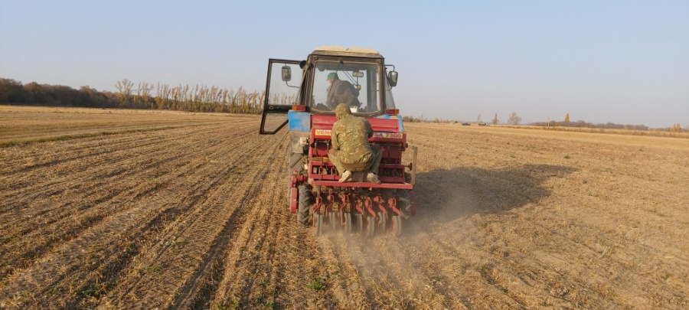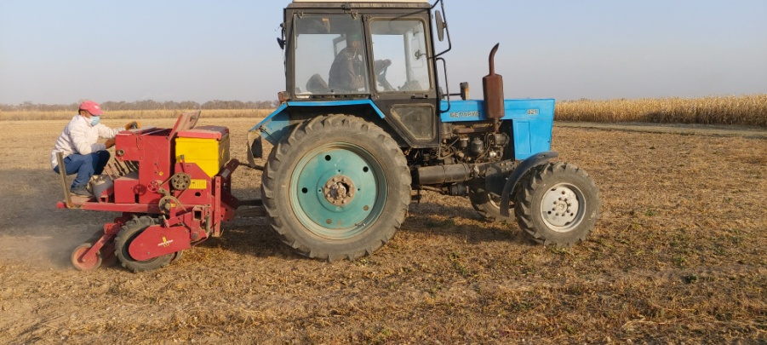

Рисунок 1 - Посев озимой пшеницы

**2.2 Полевая всхожесть и густота стояния растений**

В период проведения посева условия окружающей среды характеризовались следующими температурными параметрами: среднесуточная температура воздуха была равна +8ºС. Количество атмосферных осадков с 1 по 31 октября с оставило всего 8,9 мм при среднемноголетнем показателе 29,1 мм, что отрицательно повлияло на появлении дружных всходов растений.

Учет густоты стояния растений озимой пшеницы в фазу всходов показал (таблица 2), что количество растений на одном квадратном метре при обычном способе посева составило 303-365 штук в зависимости от изучаемых сортов (рисунок 2). Полевая всхожесть семян отдельных сортов не превышала 60%.

Таблица 2 – Полевая всхожесть и густота стояния растений озимой пшеницы

|  |  |  |
| --- | --- | --- |
| Сорта | Полевая всхожесть,  % | Густота стояния растений,  шт/м2 |
| Стекловидная-24 | 64 | 320 |
| Майра | 66 | 330 |
| Мереке-70 | 73 | 365 |
| Егемен-20 | 66 | 332 |
| Карой | 64 | 322 |
| Кызыл бидай | 65 | 324 |
| Вавилов 12 | 72 | 361 |
| SWW1/904 | 56 | 282 |
| 41 - Китай | 65 | 323 |
| 53 - Китай | 60 | 303 |
| 606 - Китай | 71 | 355 |

|  |  |
| --- | --- |
|  |  |
|  |  |
| C:\Users\user\Desktop\для отчета фотки\IMG-20201104-WA0030.jpg | C:\Users\user\Desktop\для отчета фотки\IMG-20201104-WA0017.jpg |

Рисунок 2 – Учет полевой всхожести и густоты стояния посевов озимой пшеницы, 2020 г.

**2.3 Влажность почвы**

Влажность почвы перед посевом определена два раза в первой и во второй декаде октября. Перед посевом влажность почвы пахотного горизонта в среднем была очень низкой 12,6-13,2%.

Таблица 3 - Влажность почвы перед посевом озимой пшеницы, 2020 г

|  |  |  |
| --- | --- | --- |
| Горизонт, см | Влажность почвы, % | |
| 1 октября | 16 октября |
| 0-10 | 19,1 | 12,6 |
| 10-20 | 18,6 | 13,2 |
| 20-30 | 17,4 | 13,3 |
| 30-40 | 18,6 | 13,9 |
| 40-50 | 19,9 | 15,7 |
| 50-60 | 20,1 | 14,9 |
| 60-70 | 16,9 | 16,6 |
| 70-80 | 16,6 | 16,5 |
| 80-90 | 17,3 | 16,0 |
| 90-100 | 16,8 | 15,2 |

**2.4 Выявить особенности агротехники возделывания покровных культур для сахарной свеклы, сои и кукурузы при капельном орошении**

Изучены коммерческие предложения, подготовлена документация для закупа следующих оборудований и материалов: лейфлет LFT 3" 4атм (100м), лейфлет LFT 4" 4атм (100 м), лента Sab tape 6 мм 10-1000 (1 л/час) (3000 м), песок кварцевый (фракция 2-5 мм) 25 кг, хомут 4'' нерж, соединитель ЛФТ 2,5" м, соединитель ЛФТ 4", тройник 4''x2,5''x4'' (Е/Е/Е), кран "Бабочка" 2,5'', дырокол, для ЛФТ 17 мм, зажим ЛФТ 1,5"-4", соединитель 17 мм с поджимом, удобрение аммофос, аммиачная селитра, гербицид Дуал голд, гербицид Майстер Пауэр, спец одежда, палатка для экспедиции, мешок пятидесяти килограммовый, бумага А4, дизельное топливо, бензин АИ-92; фильтр дисковый 2 МS 120 (8атм) (30 м3/ч) STF, насосная станция Pedrollo, емкость для фертигации, напольные весы BW-150RB, МФУ принтер, песчано-гравийный фильтр 80 м3/час, ноутбук, влагомер-термометр почвы Aquaterr Т-350, динамический плотномер Д-51, Влагомер зерна WILE 78.

**ҚОРЫТЫНДЫ**

Есеп беру жылы күздік бидай мен күздік арпаның зерттеуге алынған сорттарын егу үшін өте қолайлы жағдайлар болған жоқ, қазан айында жауын-шашын мөлшері 8,9 мм болды, бұл осы кезеңдегі орташа көпжылдық көрсеткіштен үш есе аз екендігін көрсетті. 0-40 см топырақ қабатындағы топырақтың ылғалдылығы 14% - дан аспады, бұл, сайып келгенде, салыстырмалы түрде тұқымның далалық өнгіштігінің төмен болуына әсер етті.

**ЗАКЛЮЧЕНИЕ**

В отчетный период складывались не очень благоприятные условия для посева изучаемых сортов озимой пшеницы и озимого ячменя, количество осадков в октябре месяце составило всего 8,9 мм, что в более чем трех раз меньше среднемноголетнего показателя в этот период. Влажность почвы в слое почвы 0-40 см не превышало 14 %, что в конечном счете привело к недружному появлению всходов с относительно низкой полевой всхожестью.

**СПИСОК ИСПОЛЬЗОВАННЫХ ИСТОЧНИКОВ**

1. <http://docplayer.ru/68119933-Oroshaemoe-oroshaemoe-zemledelie-zemledelie-v-v-kazahstane-i-puti-kazahstane-i-puti-ego-ego-razvitiya-razvitiya.html>
2. FAO (Editor) (1988): Irrigation Water Management: Irrigation methods. Rom: Food and Agriculture Organization of the United Nations (FAO). URL [Accessed: 12.07.2010]
3. Парамонов А.И. Настоящее и будущее орошаемого земледелия Республики Казахстан // http:// www.rusnauka.com /23\_D\_2009/Agricole/50006. doc.htm
4. Кван Р.А., Калашников А.А., Парамонов А.И., Калдарова С.М. Водные ресурсы и перспективы их использования в ирригации Республики Казахстан //Водное хозяйство Казахстана, 2011, №3.-С.22-29.
5. Водные ресурсы Казахстана в новом тысячелетии: Обзор. – Алматы, 2004. – 132 с.
6. Послание Президента Республики Казахстан Стратегия 2050.
7. Концепция по переходу Республики Казахстан к «зеленой экономике», Астана, 2013. <http://be.convdocs.org/docs/index-84613.html>.
8. Государственная программа развития агропромышленного комплекса Республики Казахстан на 2017 – 2021 годы. – Астана, 2016.-25 с.
9. Оспанбаев Ж. Некоторые результаты исследований по капельному орошению риса в Казахстане//Материалы научно-практической конференции «Научно-инновационные основы развития рисоводства в Казахстане и странах зарубежья», посвященной 80-летию Казахского научно-исследовательского института рисоводства им. И. Жакаева – «Ақмешітбаспаүйі», Кызылорда, 2012 г. – С. 351-353.
10. Проблемы Или-Балхашского бассейна //http://www.refsru. com/referat-6272-2.html
11. ILI-BALKHASH REGION Sustainable development and protection of water resources in the irrigated land of the Ily river delta (Project TA-MOU-01-CA21-021 funded by the USAID)// <http://water.unesco.kz/bal_ch_7_123_e.htm>
12. FAO Economie de l’agriculture de Conservation. Available online: http://www.fao.org/docrep/005/y2781f/y2781f03.htm (accessed on 8 March 2015).
13. Holland, J.M. The environmental consequences of adopting conservation tillage in Europe: Reviewing the evidence. Agric. Ecosyst. Environ. 2004. -Т. 103, Р.1–25.
14. Berner, A.; Hildermann, I.; Fließbach, A.; Pfiffner, L.; Niggli, U.; Mäder, P. Crop yield and soil fertility response to reduced tillage under organic management. Soil Tillage Res.2008.- т. 101.-С. 89–96.
15. Moyer, J. Organic No-Till Farming. Advancing No-Till Agriculture. Crops, Soil, Equipment; Acres U.S.A.: Austin, TX, USA, 2011; ISBN 978−1-60173-017-6. [Google Scholar]
16. Mirsky, S.B.; Ryan, M.R.; Curran, W.S.; Teasdale, J.R.; Maul, J.; Spargo, J.T.; Moyer, J.; Grantham, A.M.; Weber, D.; Way, T.R.; et al. Conservation tillage issues: Cover crop-based organic rotational no-till grain production in the mid-Atlantic region, USA. Renew. Agric. Food Syst. 2012, 27, 31–40. [Google Scholar] [CrossRef]
17. Delate, K.; Cwach, D.; Fiscus, M. Evaluation of an Organic No-Till System for Organic Corn and Soybean Production–Agronomy Farm Trial, 2011. In Organic Ag Program Webpage; Iowa State University: Ames, IA, USA, 2012. [Google Scholar]
18. Silva, E.; Delate, K. A Decade of Progress in Organic Cover Crop-Based Reduced Tillage Practices in the Upper Midwestern USA .Agriculture 2017, 7, 44. [Google Scholar] [CrossRef]
19. Teasdale, J.R.; Coffman, C.B.; Mangum, R.W. Potential long-term benefits of no-tillage and organic cropping systems for grain production and soil improvement. Agron. J. 2007. Т.- 99.-Р.1297–1305.
20. Wallace, J.; Williams, A.; Liebert, J.; Ackroyd, V.; Vann, R.; Curran, W.; Keene, C.; VanGessel, M.; Ryan, M.; Mirsky, S. Cover Crop-Based, Organic Rotational No-Till Corn and Soybean Production Systems in the Mid-Atlantic United States. Agriculture - 2017.-Т. 7.- Р. 34. [Google Scholar] [CrossRef]
21. Blanchart, E.; Bernoux, M.; Sarda, X.; SiqueiraNeto, M.; Cerri, C.C.; Piccolo, M.; Douzet, J.-M.; Scopel, E.; Feller, C. Effect of direct seeding mulch-based systems on soil carbon storage and macrofauna in Central Brazil. Agric. Conspec. Sci. ACS - 2007. -Т.72.-Р. 81–87. [Google Scholar]
22. Wayman, S.; Cogger, C.; Benedict, C.; Burke, I.; Collins, D.; Bary, A. The influence of cover crop variety, termination timing and termination method on mulch, weed cover and soil nitrate in reduced-tillage organic systems. Renew. Agric. Food Syst. 2015, 30, 450–460. [Google Scholar] [CrossRef]
23. Kunz, C.; Sturm, D.J.; Varnholt, D.; Walker, F.; Gerhards, R. Allelopathic effects and weed suppressive ability of cover crops. Plant Soil Environ, 2016. Т.-62.-Р. 60–66.
24. Dhima, K.V.; Vasilakoglou, I.B.; Eleftherohorinos, I.G.; Lithourgidis, A.S. Allelopathic Potential of Winter Cereals and Their Cover Crop Mulch Effect on Grass Weed Suppression and Corn Development. Crop Sci. 2006, 46, 345–352.
25. Jabran, K.; Mahajan, G.; Sardana, V.; Chauhan, B.S. Allelopathy for weed control in agricultural systems. CropProt, 2015.-Т. 72.-Р. 57–65.
26. European Parliament of the Council. Regulation (EU) No 1307/2013 of the European Parliament of the Council of 17 December 2013; Establishing Rules for Direct Payments to Farmers under Support Schemes within the Framework of the Common Agricultural Policy and Repealing Council Regulation (EC) No 637/2008 and Council Regulation (EC) No 73/2009.63; European Parliament of the Council: Brussels, Belgium, 2013.-Р.201-209.
27. Hartwig, N.L.; Ammon, H.U. Cover crops and living mulches. Weed Sci, 2002.-Т.2.-Р. 688–699.
28. Ellis, K.E.; Barbercheck, M.E. Management of overwintering cover crops influences floral resources and visitation by native bees. Environ. Entomol, 2015.-Т. 44.- Р. 999–1010.
29. Dunbar, M.W.; Gassmann, A.J.; O’Neal, M.E. Limited impact of a fall-seeded, spring-terminated rye cover crop on beneficial arthropods. Environ. Entomol, 2017. – Т. 46.-Р. 284–290.
30. Fourie, H.; Ahuja, P.; Lammers, J.; Daneel, M. Brassicacea-based management strategies as an alternative to combat nematode pests: A synopsis. Crop Prot. 2016, 80,- Р. 21–41.
31. Farooq, M.; Jabran, K.; Cheema, Z.A.; Wahid, A.; Siddique, K.H.M. The role of allelopathy in agricultural pest management. Pest Manag. Sci. 2011, 67, - Р. 493–506.
32. Gfeller, A.; Herrera, J.M.; Tschuy, F.; Wirth, J. Explanations for Amaranthusretroflexusgrowth suppression by cover crops. Crop Prot. 2018, 104, - Р. 11–20.
33. Blanco-Canqui, H.; Shaver, T.M.; Lindquist, J.L.; Shapiro, C.A.; Elmore, R.W.; Francis, C.A.; Hergert, G.W. Cover crops and ecosystem services: Insights from studies in temperate soils. Agron. J. 2015, 107, -Р. 2449–2474.
34. Brennan, E.B.; Smith, R.F. Winter cover crop growth and weed suppression on the central coast of California. Weed Technol. 2005, 19,-Р. 1017–1024.
35. Creamer, N.G.; Bennett, M.A.; Stinner, B.R.; Cardina, J.; Regnier, E.E. Mechanisms of weed suppression in cover crop-based production systems. HortScience 1996, 31, - Р. 410–413.
36. Putnam, A.R.; DeFrank, J.; Barnes, J.P. Exploitation of allelopathy for weed control in annual and perennial cropping systems. J. Chem. Ecol. 1983, 9, - Р. 1001–1010.
37. Tabaglio, V.; Marocco, A.; Schulz, M. Allelopathic cover crop of rye for integrated weed control in sustainable agroecosystems. Ital. J. Agron. 2013, 8, -Р. 5.
38. Teasdale, J.R.; Mohler, C.L. Light transmittance, soil temperature, and soil moisture under residue of hairy vetch and rye. Agron. J. 1993, 85, -Р. 673–680.
39. Teasdale, J.R.; Beste, C.E.; Potts, W.E. Response of weeds to tillage and cover crop residue. Weed Sci. 1991, 39,-Р. 195–199.
40. Wayman, S.; Cogger, C.; Benedict, C.; Collins, D.; Burke, I.; Bary, A. Cover crop effects on light, nitrogen, and weeds in organic reduced tillage. Agroecol. Sustain. Food Syst.2015, 39, -Р. 647–665.
41. Falquet, B.; Gfeller, A.; Pourcelot, M.; Tschuy, F.; Wirth, J. Weed suppression by common buckwheat: A review. Environ. Control Biol. 2015, 53, 1–6. [[Google Scholar](https://scholar.google.com/scholar_lookup?title=Weed+suppression+by+common+buckwheat:+A+review&author=Falquet,+B.&author=Gfeller,+A.&author=Pourcelot,+M.&author=Tschuy,+F.&author=Wirth,+J.&publication_year=2015&journal=Environ.+Control+Biol.&volume=53&pages=1%E2%80%936&doi=10.2525/ecb.53.1)] [[CrossRef](https://dx.doi.org/10.2525/ecb.53.1" \t "_blank)]
42. Belz, R.G. Allelopathy in crop/weed interactions—an update. Pest Manag. Sci. 2007, 63, - Р. 308–326.
43. Hiltbrunner, J.; Liedgens, M.; Bloch, L.; Stamp, P.; Streit, B. Legume cover crops as living mulches for winter wheat: Components of biomass and the control of weeds. Eur. J. Agron. 2007, 26, - Р. 21–29.
44. Snapp, S.S.; Swinton, S.M.; Labarta, R.; Mutch, D.; Black, J.R.; Leep, R.; Nyiraneza, J.; O’neil, K. Evaluating cover crops for benefits, costs and performance within cropping system niches. Agron. J. 2005 , 97, -Р. 322-332.
45. Langdale, G.W.; Blevins, R.L.; Karlen, D.L.; McCool, D.K.; Nearing, M.A.; Skidmore, E.L.; Thomas, A.W.; Tyler, D.D.; Williams, J.R. Cover crop effects on soil erosion by wind and water. In Cover Crops for Clean Water; Soil and Water Conservation Society: Ankeny, IA, USA, 1991; Р. 15–22.
46. Wortman, S.E.; Francis, C.A.; Bernards, M.L.; Drijber, R.A.; Lindquist, J.L. Optimizing cover crop benefits with diverse mixtures and an alternative termination method. Agron. J.2012, 104, 1425–1435. Hartwig, N.L.; Ammon, H.U. Cover crops and living mulches. Weed Sci. 2002, 50, Р. 688–699. [Google Scholar]
47. Blubaugh, C.K.; Hagler, J.R.; Machtley, S.A.; Kaplan, I. Cover crops increase foraging activity of omnivorous predators in seed patches and facilitate weed biological control. Agric. Ecosyst. Environ. 2016, 231,-Р. 264–270. [Google Scholar] [CrossRef]
48. Petit, S.; Trichard, A.; Biju-Duval, L.; McLaughlin, Ó.B.; Bohan, D.A. Interactions between conservation agricultural practice and landscape composition promote weed seed predation by invertebrates. Agric. Ecosyst. Environ. 2017, 240, Р. 45–53.
49. Teasdale, J.R.; Coffman, C.B.; Mangum, R.W. Potential long-term benefits of no-tillage and organic cropping systems for grain production and soil improvement. Agron. J. 2007, 99, Р. 1297-1305.
50. Triplett, G.B.; Dick, W.A. No-tillage crop production: A revolution in agriculture! Agron. J.2008, 100, Р. 153-165.
51. Favarato, L.; Galvão, J.; Souza, J.; Guarçoni, R.; Souza, C.; Cunha, D. Population density and weed infestation in organic no-tillage corn cropping system under different soil covers. PlantaDaninha2014 , 32, Р. 739-746. [Google Scholar] [CrossRef]
52. Carrera, L.M.; Abdul-Baki, A.A.; Teasdale, J.R. Cover crop management and weed suppression in no-tillage sweet corn production. HortScience 2004, 39, Р. 1262-1266. [Google Scholar]
53. Mäder, P.; Berner, A. Development of reduced tillage systems in organic farming in Europe. Renew. Agric. Food Syst. 2012, 27, Р. 7–11.
54. ОспанбаевЖ., ОспановаС.О. Қазақстанныңоңтүстік-шығысында тамшылатып суарудың қант қызылшасының өнімділігіне әсері//«Ізденістер, Нәтижелер» ғылымижурнал №2, 2013. - Б. 71-73.
55. Оспанбаев Ж. Перспективные технологии эффективного использования орошаемых земель// Сборник пленарных докладов международной научно-практической конференции «Достижения и перспективы развития аграрной науки в области земледелия и растениеводства», посвященной 80-летию Казахского НИИ земледелия и растениеводства// Алмалыбак: ТОО «Асыл Кітап» (Баспа үйі), 2014. – С. 222-231.
56. Оспанбаев Ж., Садыков С. Перспективы применения капельного орошения в возделывании риса // XVI Международную конференцию «Аграрная наука – сельскохозяйственному производству Сибири, Монголии, Казахстана и Болгарии» - Улан-Батор, 2013.-С. 95-98.
57. Оспанбаев Ж., Атакулов Т., Ержанова К., Абильдаева Д. Влияние капельного орошения на урожайность сортов озимой пшеницы в условиях предгорной зоны Алматинской области// Известия НАН РК, серия аграрных наук, №1. 2016 – С. 85-87
58. Оспанбаев Ж., Атакулов Т., Ержанова К., Таженова А. Влияние капельного орошения на водно-физические свойства почвы и урожайность риса// Известия НАН РК, серия аграрных наук, №1, 2016. – С. 87-90
59. Zh.A. Abdukadirova, M.S. KurmanbayevaandZh.O. Ospanbayev. Effect of Mulch on Soybean (Glycine Max L. Merr.) at Cultivation under Drip Irrigation in the South-east of Kazakhstan//Biosciences Biotechnology Research Asia, 2016. Vol. 13(2), 751-759. http://dx.doi.org/10.13005/bbra/2094
60. Serik B. Kenenbayev, Zhumagali O. Ospanbayev, Altay K. Kydyrov, Nursultan T. Musagodzhaev and Sembi S. Aristangulov.Effectiveness of Sugar Beet Cultivation under Drop Irrigation in South-East Kazakhstan// Biosciences Biotechnology Research Asia, 2016. Vol. 13(2), 917-924. http://dx.doi.org/10.13005/bbra/2115
61. Yeraliyeva Zh.M. ,Kunelbayev M., Ospanbayev Zh.O., Kurmanbayeva M.S., Kolev T.P., Kenesbayev S.M. Newsome A.S. The study of agricultural techniques of cultivation of new varieties of winter wheat under drip irrigation// Asian Journal of Microbiology, Biotechnology & Environmental Sciences. Vol. 18, No. (3): 2016: 779-785, © Global Science Publications, ISSN-0972-3005.
62. Ospanbayev ZH. O., Kurmanbayeva M. S., Abdukadirova ZH. A., Doszhanova, A. S., Nazarbekova S. T., Inelova Z. A., Ablaikhanova N. T., Kenenbayev S. B., Musina A. S. Water use efficiency of rice and soybean under drip irrigation with mulch in the south-east of Kazakhstan//APPLIED ECOLOGY AND ENVIRONMENTAL RESEARCH 15(4):1581-1603. http://www.aloki.hu ISSN 1589 1623 (Print) ISSN 1785 0037 (Online) DOI: http://dx.doi.org/10.15666/aeer/1504\_15811603, 2017, ALÖKI Kft., Budapest, Hungary
63. Atakulov T., Ospanbayev Zh., Köller K., Alkenov Y. Requirements for double-cropping in the south-eastern region of Kazakhstan//World Applied Sciences Journal. 27(7): 931-934, 2013. DOI: 10.5829/idosi.wasj.2013.27.07.13714
64. Оспанбаев Ж.О., Мурзатаева Т.Ш., Куныпияева Г.К., Назаренко А.Н. Гребневая технология возделывания пожнивных культур в условияхорошения. – Алматы, 2010. – 11с.
65. Alkenov E.N., Ospanbayev Zh., Atakulov T.A., Erzhanova K.M., Mendybaeva G.Zh. Efficiency of direct seeding of winter wheat in the piedmont zone of the southeast Kazakhstan // European Science and Technology. – Materials of the international research and practice conference. Vol. I, January 31st, 2012. – Wiesbaden, Germany 2012, - Р. 322-325
66. Ospanbayev Zh.O., Atakulov T.A., Alkenov E.N., Murzataeva T. Эффективность прямого посева культур в условиях орошения юго-востока Казахстана..//IV International scientific conference “European Applied Sciences: modern approaches in scientific researches” (. July 8, 2013. Stuttgart, Germany. - Р. 266-271.
67. TastanbekAtakulov, YeltayAlkenov, ZhumagaliOspanbaev. Permanent bed planting in irrigated south-eastern Kazakhstan conditions //Life Science Journal 2014;11(7s), p. 440-442.
68. TastanbekAtakulov, ZhumagaliOspanbaev, YeltayAlkenov. Permanent raised beds using; efficiency of direct seeding in the south–east region of Kazakhstan// Life Science Journal 2014;11(11), Р. 554-557.
69. Доспехов Б.А. Методика полевого опыта (с основами статистической обработки результатов исследований). – 5-е изд., доп. и перераб. – М.: Агропромиздат, 1985. – 351 с.
70. Руководство по контролю и обработке наблюдений за фазами развития с.-х. культур, 1982.- 23 с.
71. Методические указания по мониторингу численности сорных растений, вредителей и развития болезней, Астана, 2004.- 26 с.
72. Ничипорович А.А., Строганова Л.Е., Чмора С.Н., Власова Г.П. Фотосинтетическая деятельность растений в посевах //М., Изд-во АН СССР, 1961. – 132 с.
73. Методика государственного сортоиспытания сельскохозяйственных культур. М., 1986. – 125 с.
74. Муха В.Д. Практикум по агропочвоведению. – М.: Колос, 2010. – 367 с.
75. Юдин Ф.А. Методика агрохимических исследований. - 2-е изд., перераб. и доп. – М.: Колос, 1980. – 366 с.

**ПРИЛОЖЕНИЕ А**

**Обеспеченность задания кадрами**

|  |  |  |  |  |
| --- | --- | --- | --- | --- |
| Наименование подпрограммы | Всего | В том числе | | |
| с высшим образованием | из них имеющие ученую степень | |
| доктора наук | кандидата наук |
| Повышение продуктивности орошаемого земледелия на основе использования покровных культур и капельного орошения | 7 | 7 | 1 | 2 |

**ПРИЛОЖЕНИЕ Б**

**Копия календарного плана** 